PHÒNG GDĐT XUÂN TRƯỜNG
TRƯỜNG THCS XUÂN ĐÀI

PHƯƠNG PHÁP SỬ DỤNG TRÒ CHƠI TRONG DẠY HỌC
MÔN HÓA HỌC Ở TRƯỜNG THCS

Họ và tên giáo viên dự thi: Nguyễn Thị Vân
Dự thi môn: KHTN 7

Xuân Đài, ngày 28 tháng 09 năm 2023

Xuân Đài, ngày 28 tháng 09 năm 2023

PHÒNG GDĐT XUÂN TRƯỜNG  TRƯỜNG THCS XUÂN ĐÀI | CỘNG HOÀ XÃ HỘI CHỦ NGHĨA VIỆT NAM  Độc lập - Tự do - Hạnh phúc

BÁO CÁO BIỆN PHÁP GÓP PHẦN NÂNG CAO CHẤT LƯỢNG
CÔNG TÁC GIẢNG DẠY
I. Tên biện pháp, lĩnh vực áp dụng
- Tên biện pháp: “Phương pháp sử dụng trò chơi trong dạy học môn Hóa học ở
trường THCS”
- Lĩnh vực áp dụng: Môn Hóa học & môn Khoa học tự nhiên
II. Nội dung biện pháp
1. Mục tiêu, ý nghĩa, sự cần thiết của biện pháp trong quá trình giảng dạy tại đơn vị.
Có lẽ không chỉ riêng tôi mà với nhiều giáo viên đứng lớp khác cũng thế, cứ sau mỗi tiết dạy thấy được niềm vui trong ánh mắt học trò, nghe được những tiếng bàn nhau “sao nhanh hết giờ thế nhỉ” của học trò thì tự nhiên những người làm nghề “gõ đầu trẻ ” như tôi bỗng thấy hạnh phúc và yêu nghề hơn rất nhiều.
Thế nhưng làm thế nào để học trò có được niềm vui ấy? Làm thế nào để học trò có thể thốt ra những lời như thế thì quả thật là khó. Từ lâu nay, trong suy nghĩ của nhiều người, của nhiều thế hệ học trò thì những môn khoa học tự nhiên: Toán, Lí, Hóa, Sinh là những môn học hết sức khô khan. Với một số người có được năng khiếu bẩm sinh về tính toán thì việc học các môn học này có phần đơn giản hơn một chút, còn với hầu hết nhiều người việc học các môn học này là hết sức khó khăn. Nếu không có sự chăm chỉ, không có niềm đam mê hứng thú học tập thì chắc chắn kết quả đạt được không cao.
Và với môn Hóa Học mà bản thân tôi đang giảng dạy cũng không nằm ngoài quy luật đó. Bên cạnh những đặc trưng chung của môn khoa học tự nhiên ở trên thì bộ môn Hóa Học còn mang nhiều đặc trưng riêng ví dụ như: phải nhớ nhiều công thức hóa học của các chất, phải nhớ nhiều phương trình hóa học, phải nhớ các điều kiện xảy ra phản ứng… Vì vậy nếu không có sự chăm chỉ, không có hứng thú học tập bộ môn thì làm sao có thể đạt được kết quả tốt.
Mặt khác, hiện nay chúng ta đang xây dựng một nền giáo dục nhằm phát triển toàn diện những năng lực của học sinh, phát triển khả năng tư duy, phát huy tính tích cực, chủ động, sáng tạo của người học. Khổng tử đã từng dạy học trò rằng: “Biết mà học không bằng thích mà học, thích mà học không bằng vui say mà học”.
Vì vậy một trong những giải pháp bảo đảm thành công trong dạy học cho học sinh nói chung và môn Hóa học nói riêng là tạo được sự hứng thú nhận thức cho các em. Chất lượng dạy học sẽ cao khi nó kích thích được hứng thú, nhu cầu, sở thích và khả năng độc lập, tích cực tư duy của học sinh.
Để làm được điều đó, bên cạnh việc đổi mới nội dung, phương pháp dạy học thì sự phối hợp các hình thức tổ chức dạy học là rất cần thiết. Hoạt động dạy học hóa học dưới dạng trò chơi là một hình thức tổ chức dạy học, là một trong những hoạt động của học sinh tiến hành trong nhà trường nhằm gây hứng thú, củng cố, mở rộng, khắc sâu kiến thức, phát triển nhân cách, bồi dưỡng năng khiếu và tư duy sáng tạo của học sinh; nó có tác dụng rất lớn về mặt giáo dưỡng, giáo dục và giáo dục kỹ thuật tổng hợp.
Qua thực tế giảng dạy bộ môn hóa học bậc THCS cho thấy: Ở các trường trung học hiện nay, việc tổ chức hoạt động dạy học dưới dạng trò chơi cho học sinh còn rất hạn chế, nếu có tổ chức thì cũng khô khan gây ra sự nhàm chán cho học sinh và chưa phát huy được vai trò, tác dụng vốn có của nó trong quá trình dạy học. Đây cũng là một trong các lí do làm đa số học sinh đều rất sợ học môn hóa học. Các em thường học theo kiểu chống đối, tiếp thu kiến thức một cách thụ động. Chính vì vậy mà kết quả học tập không cao.
Thiết kế và sử dụng trò chơi phù hợp trong hoạt động dạy học sẽ giúp bài học sinh động hơn, phát huy được tính tích cực và gây hứng thú học tập cho học sinh hơn. Học sinh sẽ tiếp thu được kiến thức một cách tự nhiên, chủ động chứ không phải tiếp thu theo kiểu bắt buộc hoặc chống đối. Thông qua các trò chơi học sinh phát huy được năng lực giải quyết vấn đề, năng lực tư duy, năng lực hợp tác, năng lực vận dụng kiến thức vào thực tiễn,....
Trò chơi dùng để dạy học dưới dạng củng cố kiến thức đã biết và rèn luyện tư duy nhanh nhạy, chính xác cho học sinh góp phần nâng cao kiến thức, kỹ năng Hoá học của học sinh, từ đó làm tăng hiệu quả dạy học Hóa học.
Vì tất cả những lí do ở trên nên tôi lựa chọn biện pháp: “Phương pháp sử dụng trò chơi trong dạy học môn Hóa học ở trường THCS” để nghiên cứu và thực hiện ở bộ môn Hóa học cho học sinh lớp 8, 9 trường THCS Xuân Đài.
2. Nội dung biện pháp
2. Thực trạng vấn đề nghiên cứu
2.1. Những thuận lợi, khó khăn:
* Thuận lợi:
- Trang thiết bị của nhà trường được trang bị tương đối đầy đủ.
- Có sự giúp đỡ và góp ý tận tình của ban lãnh đạo và các đồng nghiệp trong nhà trường.
- Mạng Internet đã cung cấp được rất nhiều tài liệu bổ ích phục vụ cho việc soạn giảng giáo án điện tử.
- Có nhiều phần mềm hỗ trợ việc thiết kế và tổ chức trò chơi trong dạy học.
- Học sinh đa số, hiền ngoan có ý thức học tập tốt.
* Khó khăn:
- Sự chênh lệch về mặt năng lực giữa các học sinh trong 1 lớp, đặc biệt học sinh ở các lớp bình thường. Nhiều học sinh còn rụt rè, chưa mạnh dạn, chưa tự tin đứng trước tập thể.
- Số lượng học sinh trong một lớp đông, không gian hoạt động chật hẹp dẫn đến việc tổ chức các trò chơi học tập cũng như trong quá trình tham gia chơi của học sinh bị hạn chế, việc bao quát lớp của giáo viên là rất khó nên số lượng trò chơi được tổ chức còn ít và chưa đa dạng.
- Thời gian dành cho việc soạn, thiết kế trò chơi quá nhiều và đòi hỏi giáo viên phải biết công nghệ thông tin, biết làm một số đồ dùng phục vụ cho trò chơi nên giáo viên cũng rất ngại tổ chức trò chơi học tập cho học sinh.
- Giáo viên vẫn chưa đầu tư nhiều vào việc thiết kế các loại trò chơi dạy học cho học sinh. Vì mỗi giáo viên dạy nhiều tiết trên 1 tuần, nhiều khối lớp và tài liệu thiết kế các loại trò chơi dạy học chủ yếu là dành cho độ tuổi mầm non, tiểu học rất nhiều còn đối tượng là học sinh lớp lớn thì rất ít đầu sách tham khảo.
- Đôi khi giáo viên còn áp lực thời lượng 45 phút nên thường lo “cháy giờ”, do đó một số giáo viên chú trọng truyền đạt hết lượng kiến thức hơn là tạo trò chơi.
- Khi tổ chức trò chơi, học sinh sẽ phát ra tiếng ồn nhiều vì phải thảo luận hoạt động và chính điều đó ảnh hưởng đến lớp học kế bên cũng phần nào làm cho giáo viên ngại tổ chức.
1.2. Mô tả quy trình/ quá trình thực hiện
Để thực hiện đề tài, bản thân đã thực hiện các bước như sau:

1.2.1. Giáo viên cần nắm chắc nguyên tắc thiết kế trò chơi dạy học

- Nguyên tắc bám sát mục tiêu dạy học và triệt để khai thác các thiết bị dạy học sẵn có
+ Khi thiết kế trò chơi dạy học phải căn cứ mục tiêu dạy học, yêu cầu, nội dung kiến thức cơ bản, triệt để khai thác các thiết bị dạy học có sẵn của môn học (ở thư viện, đồ dùng của giáo viên và học sinh…).
+ Các đồ dùng dạy học tự làm của giáo viên khai thác từ những vật liệu gần gũi
xung quanh sao cho đồ dùng vừa đảm bảo tính khoa học, tính giáo dục, tính thẩm mỹ nhưng ít tốn kém.
- Nguyên tắc phù hợp đặc điểm tâm lý lứa tuổi, có sức hấp dẫn cao
+ Trò chơi có sức hấp dẫn, thu hút được sự chú ý, tham gia của học sinh, tạo không khí vui vẻ, thoải mái.
+ Trò chơi cần phải gần gũi, sát thực, phù hợp với tâm lý lứa tuổi học sinh. Tổ chức trò chơi không quá cầu kỳ, phức tạp.
- Nguyên tắc vừa sức, dễ thực hiện
+ Mỗi trò chơi phải củng cố được một nội dung hóa học cụ thể trong chương trình (Có thể là kiến thức cần kiểm tra bài cũ, kiến thức bài mới, kỹ năng thực hành, vận dụng, luyện tập…)
+ Các trò chơi phải giúp học sinh rèn luyện kỹ năng hóa học, phát huy trí tuệ, óc phân tích, tư duy sáng tạo .
+ Trò chơi phải phù hợp với quỹ thời gian, thích hợp với môi trường học tập.
1.2.2. Giáo viên cần nắm chắc quy trình thực hiện khi tổ chức trò chơi dạy học
- Bước 1 : Xác định mục tiêu của trò chơi

- Bước 2: Chuẩn bị điều kiện, phương tiện chơi. Giới thiệu và giải thích trò chơi
Để cho trò chơi diễn ra thuận lợi thì giáo viên cần chuẩn bị một điều kiện chơi tốt. Sau khi đã chọn được trò chơi phù hợp thì người giáo viên cần:
+ Nghiên cứu kĩ luật chơi: Xác định rõ những quy định với những người tham gia chơi là gì, vai trò của các thành viên tham gia chơi được xác định cụ thể.
+ Nghiên cứu kĩ cách chơi, cách tổ chức trò chơi. Xác định tiến trình của trò chơi và những điều kiện, phương tiện cần thiết để trò chơi có thể thực hiện được.
+ Soạn giáo án, chuẩn bị địa điểm, điều kiện và phương tiện chơi. Giáo án do giáo viên thiết kế để sử dụng trò chơi phải được thể hiện bằng chuỗi các hoạt động tương ứng với tiến trình của hoạt động chơi của học sinh được chia thành những hành động cụ thể và xác định mục tiêu tương ứng.

- Bước 3 : Điều khiển trò chơi.

- Bước 4: Đánh giá kết quả chơi, trao giải cho người chơi.

- Bước 5 : Thảo luận và rút ra kiến thức
GV cần khẳng định với học sinh mục đích của hoạt động chơi và đánh giá kết quả khi tổ chức trò chơi là nhằm để:
+ Xem các hoạt động dạy và học đã đạt được những kết quả, hiệu quả tác động như thế nào đối với học sinh. Thông qua trò chơi học sinh thu nhận được những kiến thức gì?
+ Sử dụng kết quả đánh giá nhằm: Cải tiến phương pháp dạy học, xác định nhu cầu học tập mới, cổ vũ động viên học sinh tích cực tham gia hoạt động…
Có thể nói việc thiết kế trò chơi phải mất nhiều thời gian và công sức nhưng việc điều khiển trò chơi còn là cả một nghệ thuật, vì trò chơi có sôi nổi và hấp dẫn người chơi hay không, có phát huy được tính tích cực học tập của học sinh hay không, không chỉ phụ thuộc vào nội dung của trò chơi mà phụ thuộc vào cả cách điều khiển trò chơi và độ hấp dẫn của người điều khiển trò chơi.
- Một số trò chơi được tổ chức trong các tiết minh họa khi lập kế hoạch dạy học:
2.1. Trò chơi ai là triệu phú hóa học
Đây là trò chơi quen thuộc với tất cả mọi người. Trò chơi này phù hợp với dạng bài ôn tập. Phần kiểm tra bài cũ hoặc phần củng cố có sử dụng nhiều câu hỏi trắc nghiệm khách quan.
* Cách chơi
- Số lượng người tham gia: 1 thành viên
- Hình thức chơi: Trắc nghiệm khách quan, chọn 1 phương án đúng trong 4 đáp án
- Thể thức chơi: người tham gia sẽ thắng cuộc nếu vượt qua số câu hỏi quy định của chương trình (Số câu hỏi tùy thuộc thời gian người thiết kế bài dạy dành cho cuộc thi). Trong quá trình chơi, bạn có 3 quyền trợ giúp sau:
+ Gọi cho người thân: gọi cho người thân của bạn mà bạn nghĩ là có phương án đúng.
+ 50/50: loại 2 phương án sai
+ Hỏi ý kiến khán giả trong trường quay
- Mức độ của câu hỏi sẽ đi từ dễ đến khó, thời gian suy nghĩ cho mỗi câu hỏi phụ thuộc người thiết kế.
- Trò chơi có quy định các mức tiền thưởng khác nhau, tuy nhiên tùy mục đích sử dụng và mục tiêu cần đạt, người tổ chức trò chơi có thể quy đổi tiền thành các phần thưởng khác, hoặc có giá trị tương đương.
Ví dụ: Bài 3: Tính chất hóa học của axit (Hóa học 9)

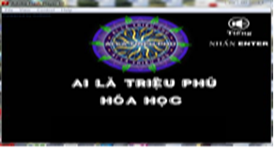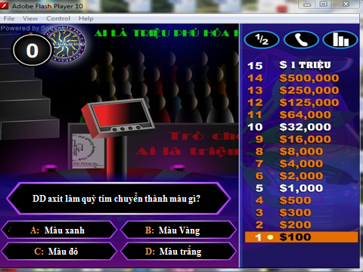

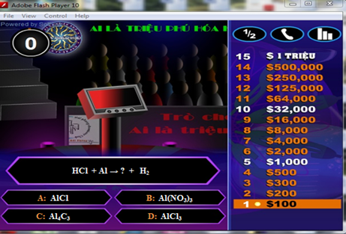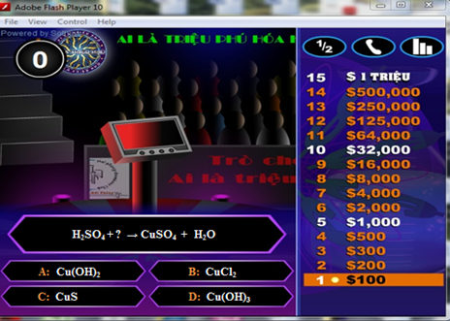

3.2. Trò chơi ô chữ hóa học
Trò chơi “Ô chữ hóa học” phù hợp với dạng bài luyện tập hoặc để củng cố kiến thức của một tiết học.
* Cách chơi
- Số lượng người tham gia: 1 thành viên hoặc có thể thiết lập đội chơi
- Hình thức chơi: Từ chìa khóa có bao nhiêu chữ cái thì tương ứng sẽ có bấy nhiêu câu hỏi liên quan đến các từ hàng ngang mà người chơi cần phải vượt qua.
- Thể lệ chơi: Người dẫn chương trình đọc câu hỏi liên quan đến các từ hàng ngang, người chơi phải đưa ra được đáp án đúng, nếu trả lời sai thì khán giả được quyền trả lời hoặc đội khác được quyền trả lời. Sau lượt thứ nhất người chơi sẽ có quyền đưa ra đáp án về từ chìa khóa, nếu đúng sẽ đạt được số điểm theo quy định, nếu trả lời sai thì mất quyền tham gia chơi.
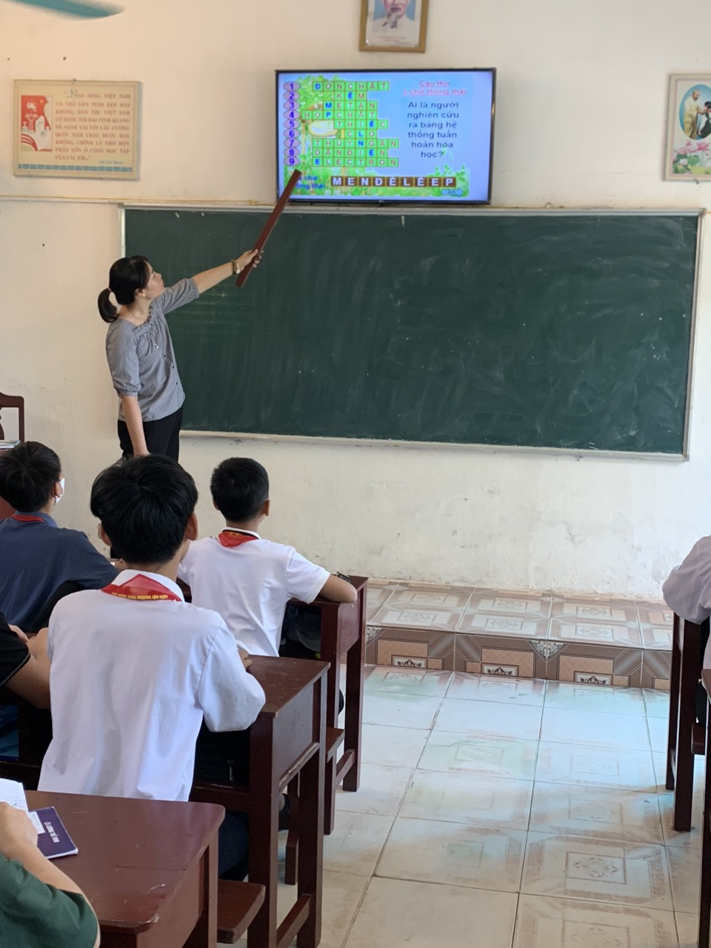
Áp dụng trò chơi ô chữ dưới đây để kiểm tra bài cũ đồng thời giới thiệu bài
mới
Ví dụ 1: Bài: Kim loại

Áp dụng trò chơi ô chữ vào phần mở bài.
Từ chìa khóa: (7 chữ cái)
Được ghép lại từ các chữ màu đỏ ở các hàng ngang. (Kim loại)
Hàng ngang số 1:(8 chữ cái) Muối BaSO₄ tan hay không tan trong nước?(Không tan)
Hàng ngang số 2:(4 chữ cái) Hợp chất tạo ra khi cho oxit axit tác dụng với một số oxit bazơ?(Muối)
Hàng ngang số 3:(2 chữ cái) Màu của kim loại được tạo ra khi nhúng đinh sắt vào dung dịch đồng (II) sunfat?(Đỏ)
Hàng ngang số 4:(7 chữ cái) Một trong những điều kiện của sản phẩm để phản ứng trao đổi xảy ra?(Chất khí)
Hàng ngang số 5:(4 chữ cái) Nhiều oxit axit tác dụng với nước tạo ra hợp chất này?(Axit)
Hàng ngang số 6:(4 chữ cái) Màu của quỳ tím khi nhúng vào dung dịch Natri hiđroxit?(Xanh)
Hàng ngang số 7:(7 chữ cái) Loại phân bón có chứa nguyên tố dinh dưỡng P?(Phân lân)
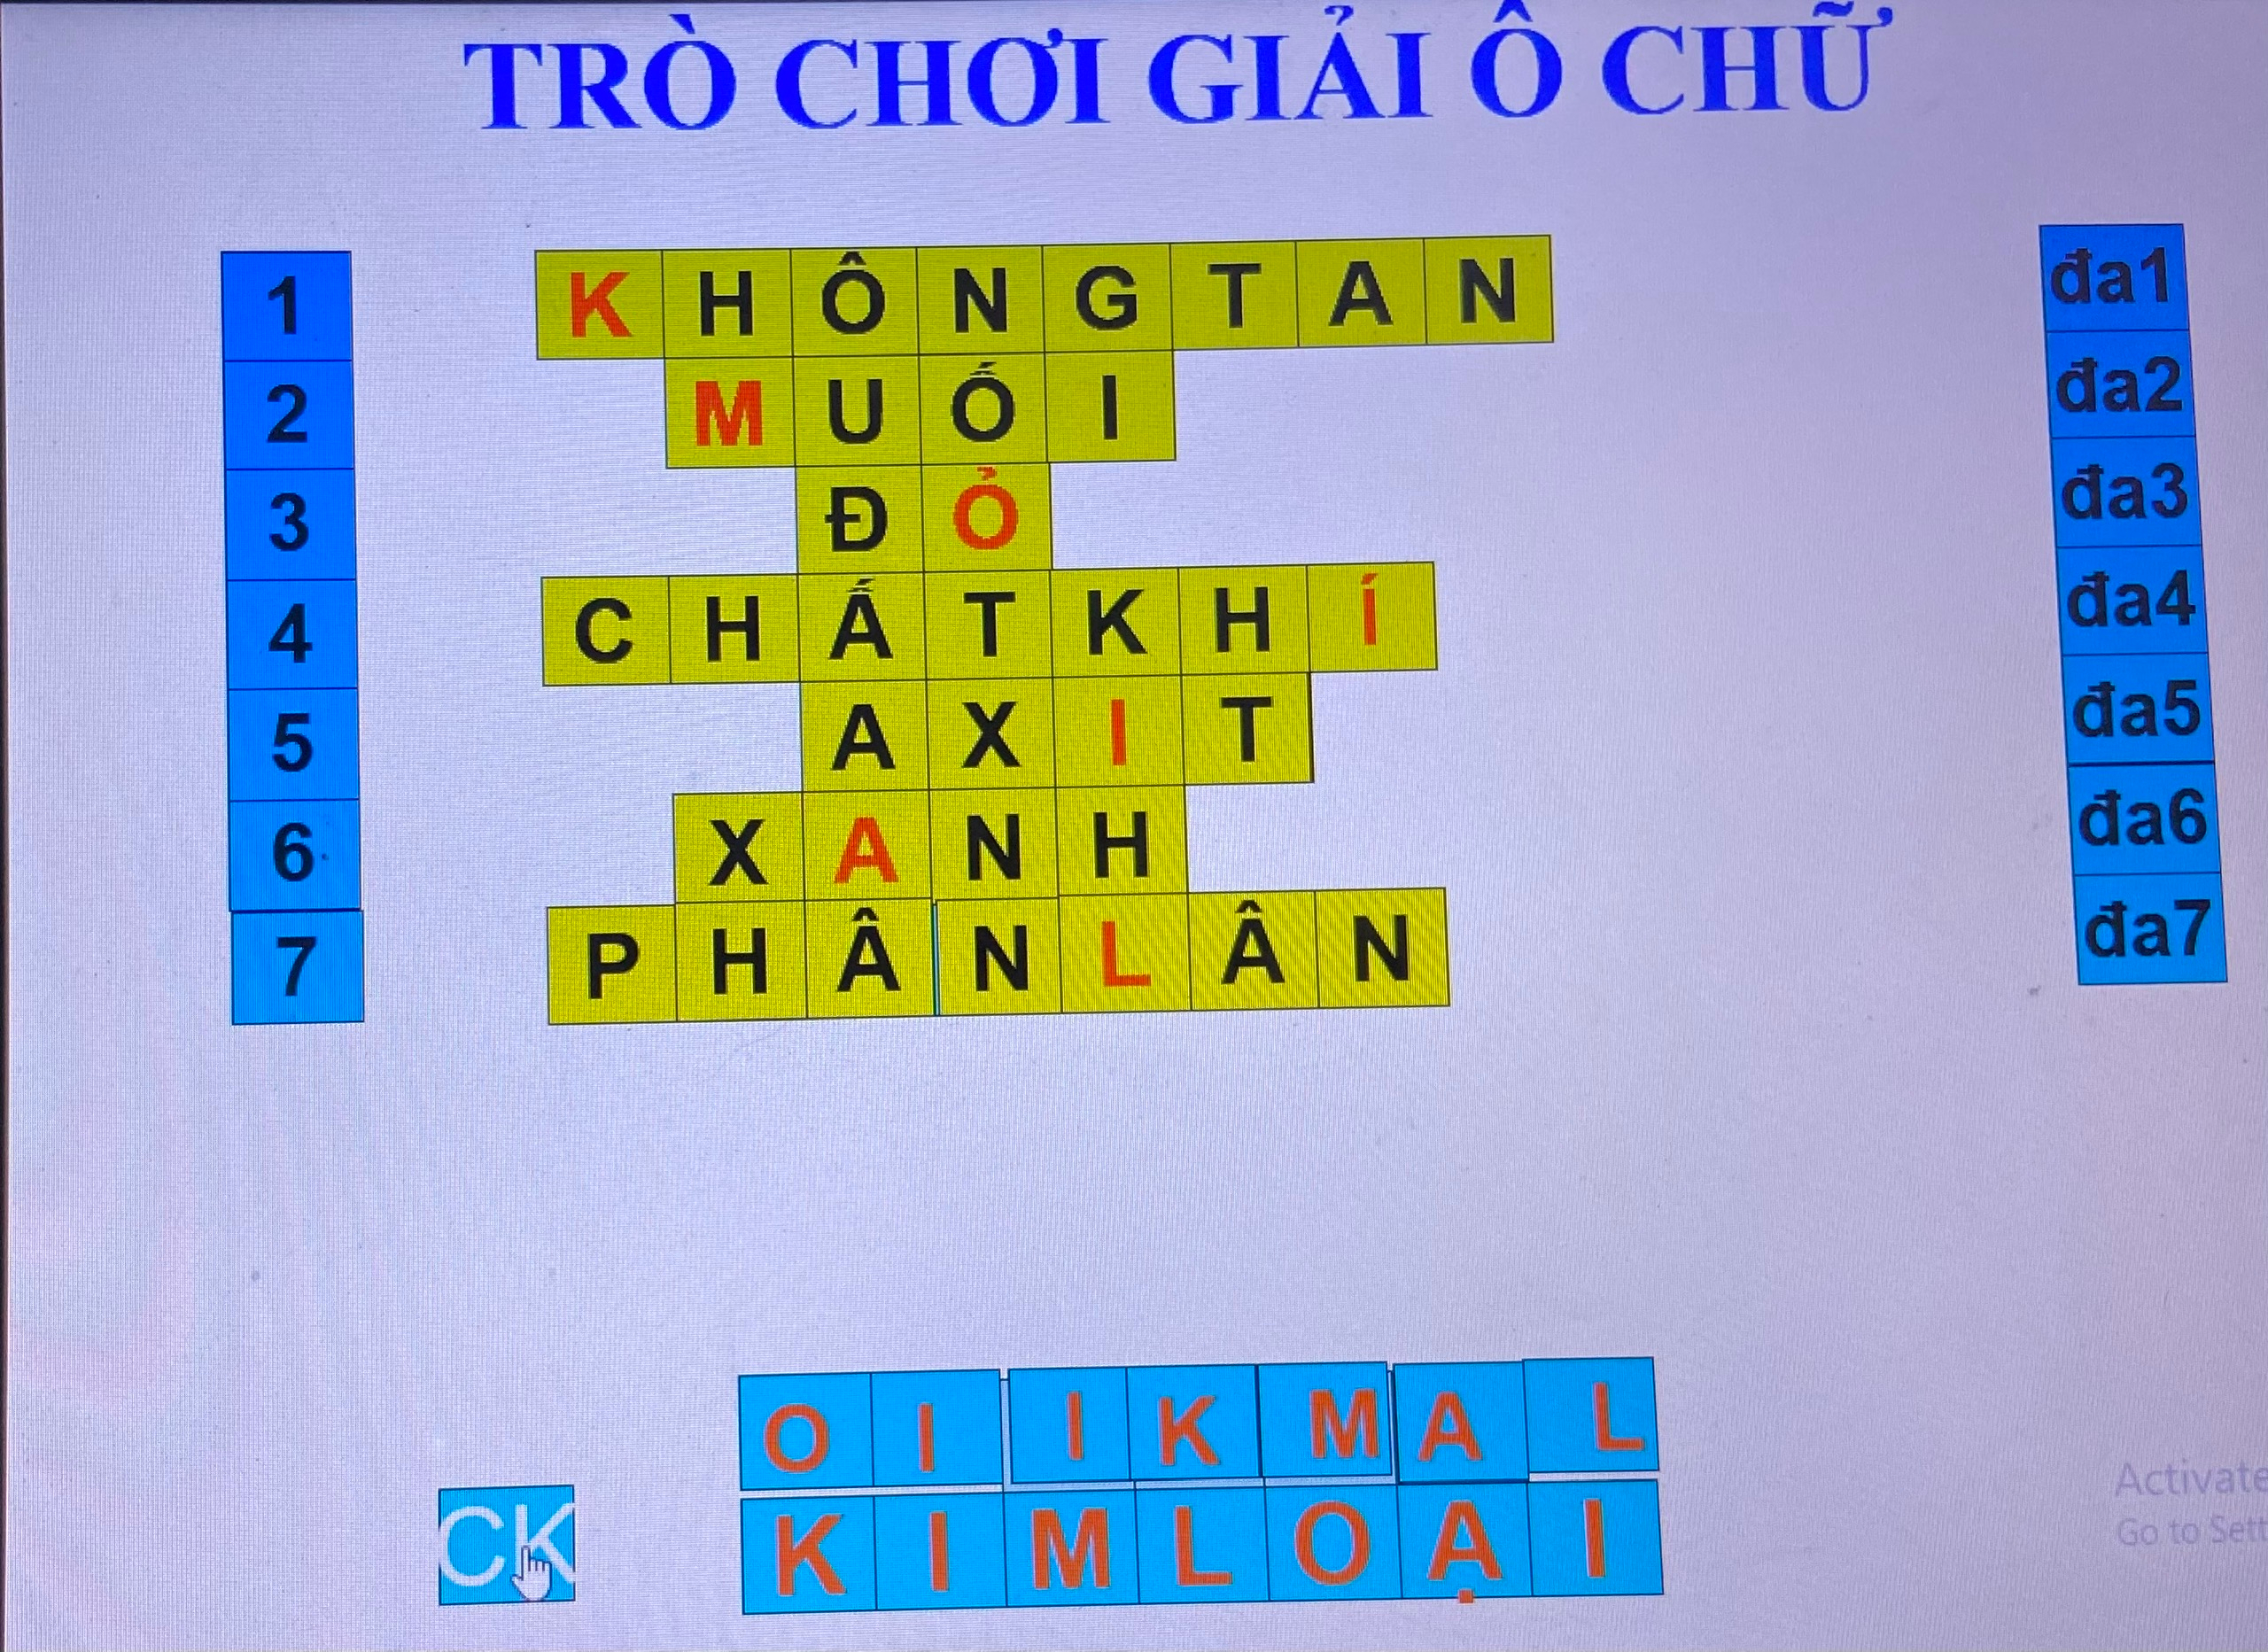
Ví dụ 2: Bài: Metan

Áp dụng trò chơi ô chữ vào phần mở bài.
Từ chìa khóa:(5 chữ cái) Đây là tên một hợp chất hữu cơ?(Metan)
Hàng ngang số 1:(4 chữ cái) Loại hợp chất thu được bằng cách cho nước biển bay hơi? (Muối)
Hàng ngang số 2: (8 chữ cái) ……………….. là những hạt vô cùng nhỏ và trung hòa về điện? (Nguyên tử)
Hàng ngang số 3: (3 chữ cái) Một kim loại vừa có hóa trị II vừa có hóa trị III? (Sắt)
Hàng ngang số 4:(10 chữ cái) Trong hợp chất hữu cơ, các nguyên tử cacbon có thể liên kết trực tiếp với nhau tạo thành……………? (Mạch cacbon)
Hàng ngang số 5:(7 chữ cái) Mỗi hợp chất hữu cơ có một trật tự ……………xác định giữa các nguyên tử? (Liên kết)
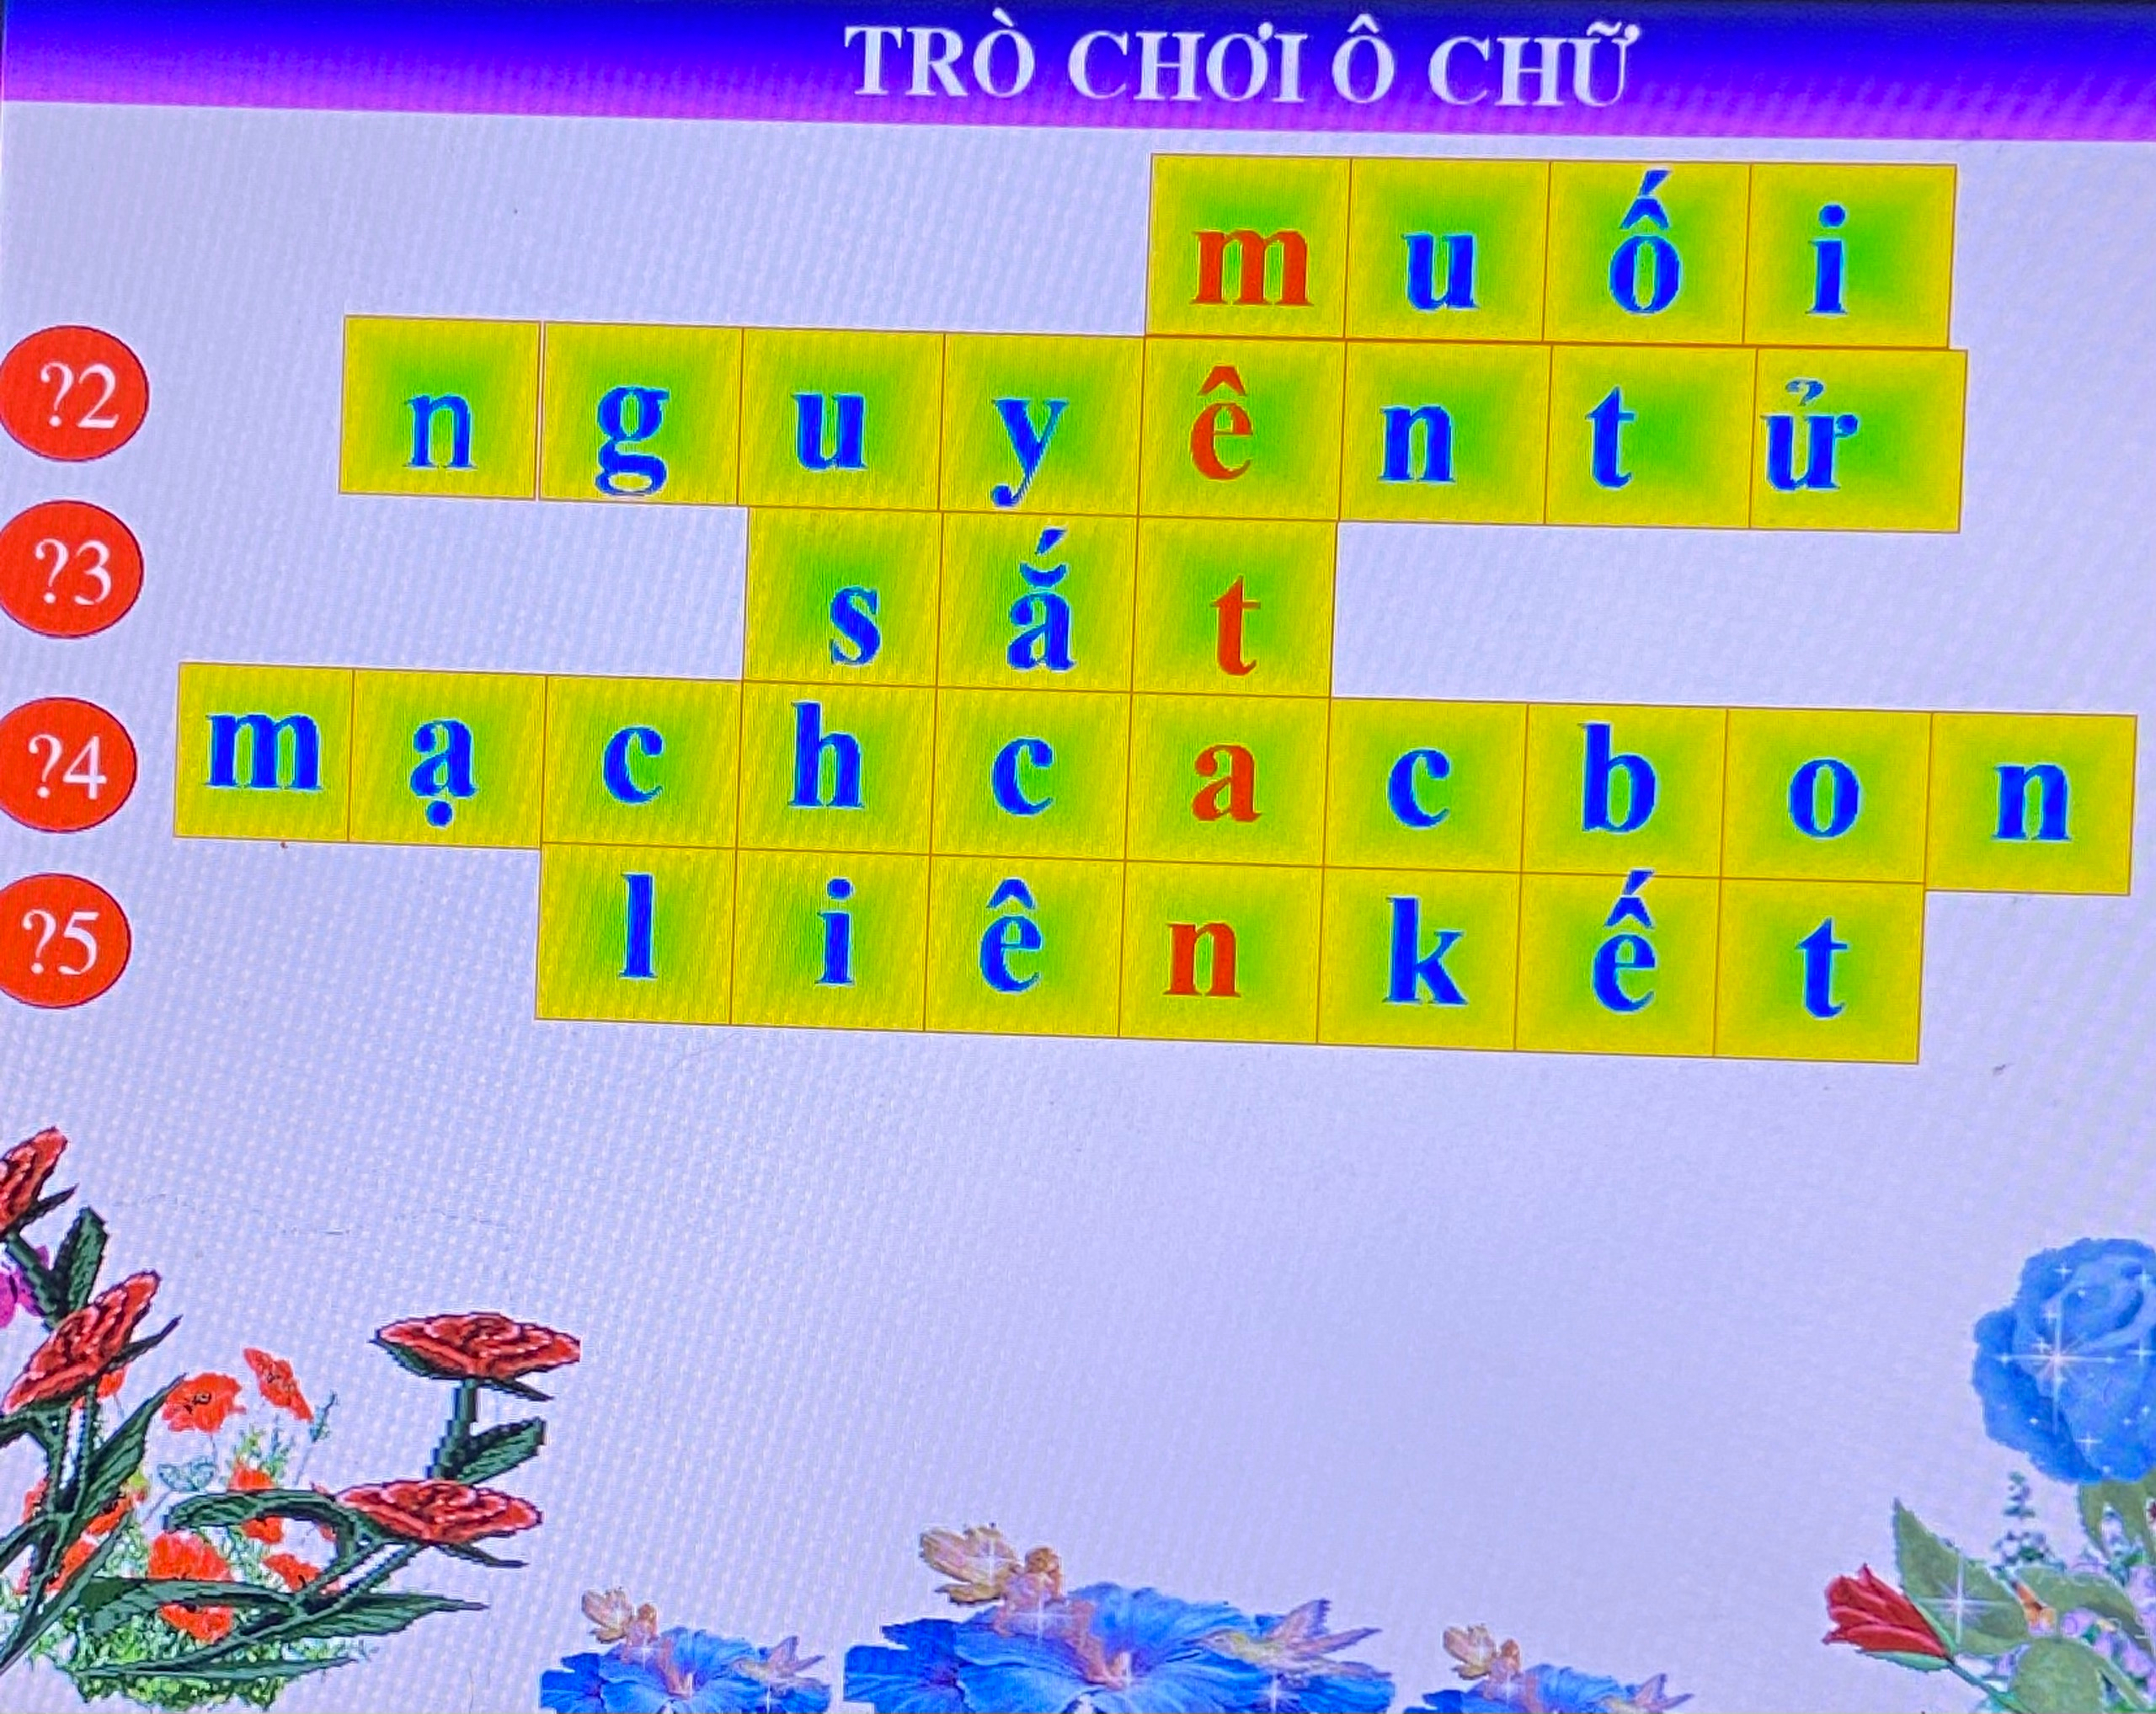
Ví dụ 3: Hóa 9, Bài: Rượu etylic

Áp dụng trò chơi ô chữ vào phần củng cố bài.
Từ chìa khóa: (6 chữ cái) Đây là tên gọi khác của rượu etylic? (Etanol)
Hàng ngang số 1: (6 chữ cái) Chất tham gia phản ứng cộng nước ở điều kiện thích hợp được rượu etylic? (Etilen)
Hàng ngang số 2: (3 chữ cái) Phản ứng của rượu etylic với các kim loại mạnh gọi là phản ứng gì? (Thế)
Hàng ngang số 3: (4 chữ cái) Phản ứng của rượu etylic với oxi gọi là phản ứng gì? (Cháy)
Hàng ngang số 4: (7 chữ cái) Nguyên liệu thủ công phổ biến sản xuất rượu etylic?
(Tinh bột)
Hàng ngang số 5: (6 chữ cái) Đặc điểm cấu tạo phân tử của rượu etylic có gì khác so với các hiđrocacbon đã học? (Nhóm OH)
Hàng ngang số 6:(4 chữ cái) Kim loại có phân tử khối 39 và tham gia phản ứng thế với rượu etylic? (Kali)
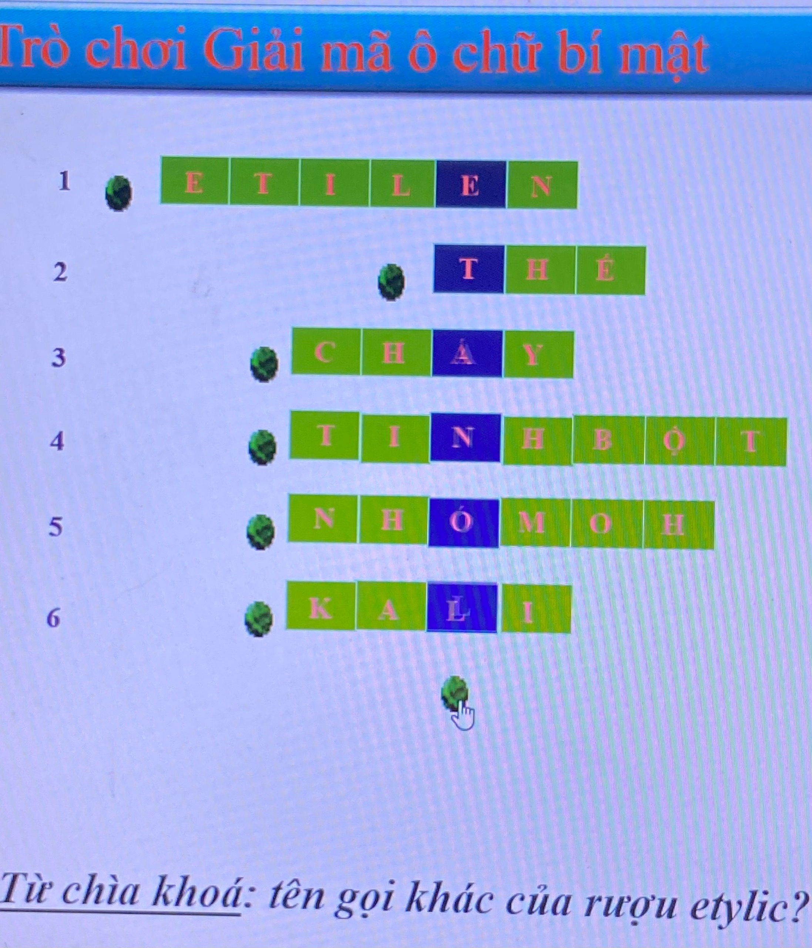
III. Hiệu quả đạt được
Mục tiêu của giáo dục hiện là giúp học sinh phát triển toàn diện về đạo đức, trí tuệ, thể chất, thẩm mỹ và các kĩ năng cơ bản, phát triển năng lực cá nhân, tính năng động và sáng tạo; hình thành nhân cách con người Việt Nam xã hội chủ nghĩa và trách nhiệm công dân. Do đó dạy học không chỉ là trang bị kiến thức cho các em mà qua tiết học các em hình thành được những phẩm chất, năng lực nào? Các em có thấy thoải mái, tự tin trong tiết học hay không? Điều này rất quan trọng đến khả năng tiếp thu lĩnh hội kiến thức của các em. Chính vì vậy, việc đưa trò chơi vào tiết học sẽ giúp các em giảm bớt căng thẳng, xây dựng được không khí thân thiện, các em sẽ biết chia sẻ, hợp tác, trách nhiệm trong học tập.
Thông qua tổ chức trò chơi, giáo viên có thêm kênh thông tin nhằm đánh giá chính xác hơn phẩm chất, năng lực và sự tiến bộ của học sinh, học mà chơi, chơi mà học.
Từ kết quả đó cho thấy:
* Không khí lớp học
Trước khi chưa vận dụng kinh nghiệm này thì tiết học rời rạc, học sinh thụ động; học sinh yếu, kém rụt rè, thiếu tự tin đứng trước tập thể hay tham gia xây dựng bài học. Nhưng từ khi áp dụng những giải pháp nêu trên vào thực tế thì các HS đều hứng thú, hào hứng học tập. Đặc biệt là các trò chơi để lại cho các em ấn tượng sâu sắc thông qua màu sắc, âm thanh, hình ảnh liên quan đến nội dung bài học, điều này giúp các em khắc sâu kiến thức ngay sau mỗi tiết học.
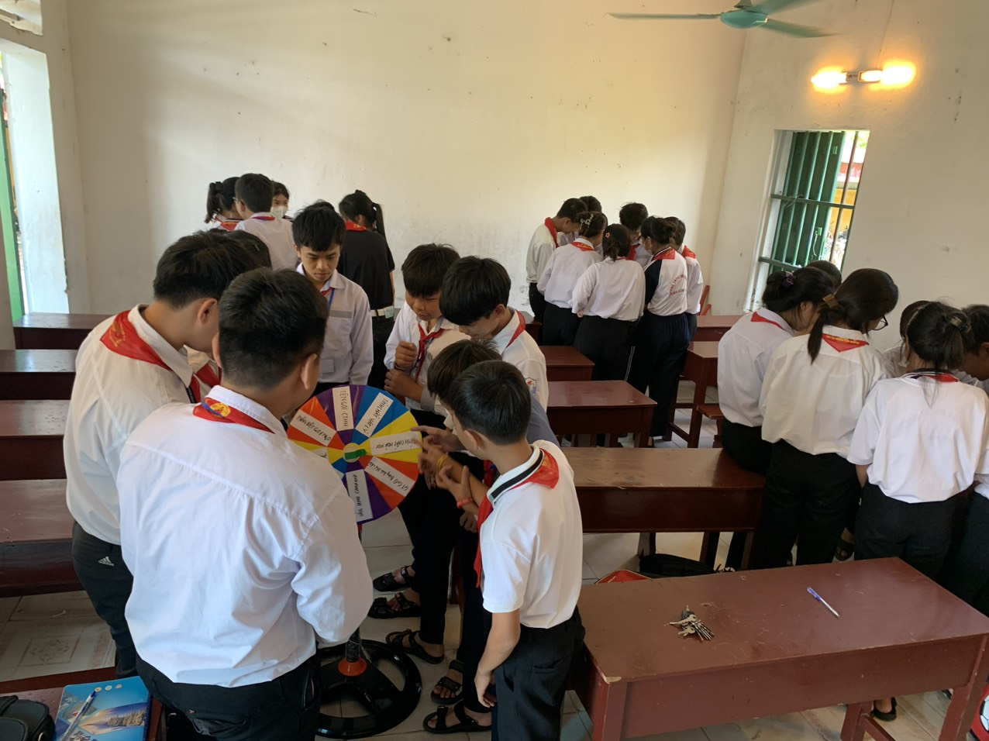
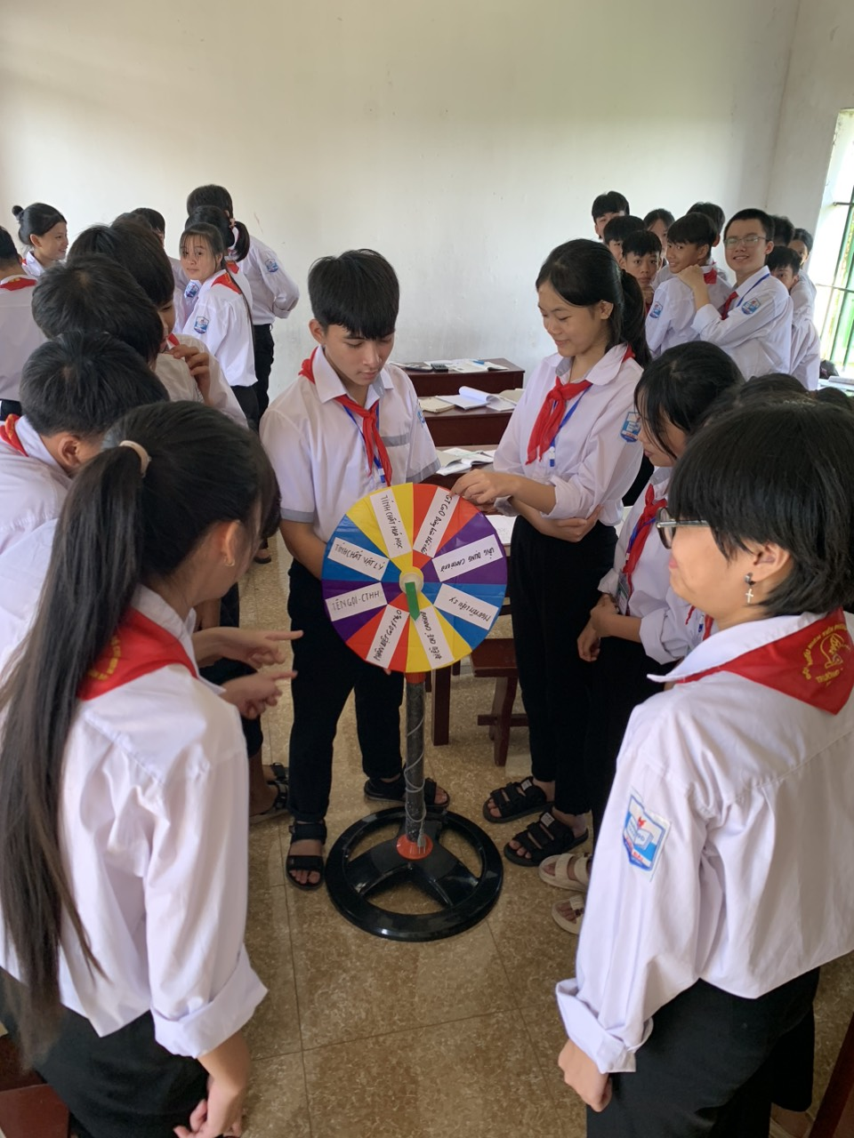
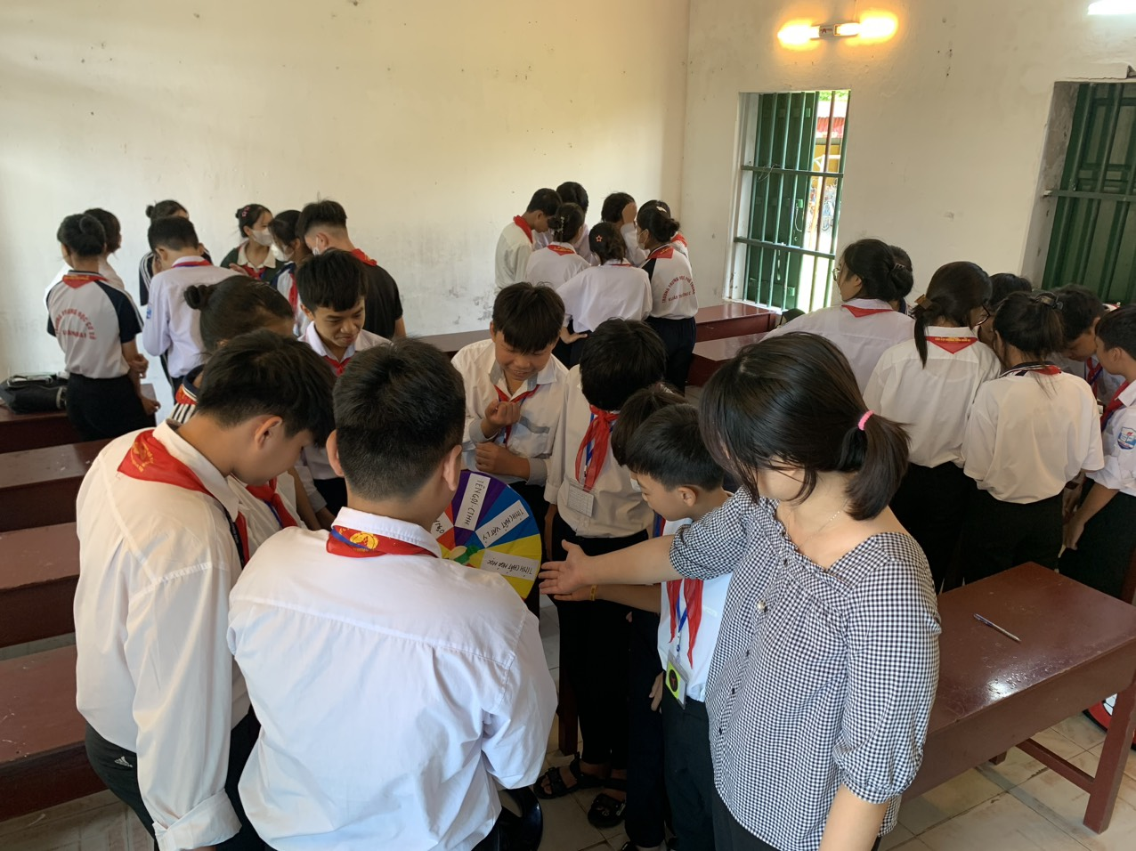

* Ý thức của học sinh: Có ý thức trách nhiệm, hoàn thành tốt các nhiệm vụ được giao trong học tập, có tinh thần tập thể.
* Chất lượng học sinh học bộ môn.
Từ yêu thích môn học các em đam mê học tập, số lượng học sinh giỏi khá tăng.
IV. Điều kiện và khả năng áp dụng
- Điều kiện
Trên cơ sở kế hoạch dạy học trong các tiết học đã thiết kế, giáo viên chủ động bố trí thời lượng phù hợp của các trò chơi, chú ý rằng mỗi tiết học không nên sử dụng quá nhiều trò chơi. Thời gian chơi trong mỗi tiết dạy không nên để quá 15 phút.
Đặt tên các đội chơi, nhóm chơi rõ ràng, phổ biến rõ quy tắc trò chơi. Sau mỗi trò chơi tuyên dương, khen thưởng (nếu có) đối với đội thắng, người thắng; khích lệ, động viên các em có kết quả gần đúng hoặc chưa chính xác nhằm kích thích sự phấn chấn, hào hứng học tập cho học sinh và giảm bớt sự căng thẳng, đặc biệt động viên các em còn yếu tinh thần cố gắng học tập tham gia các trò chơi tiếp theo. Đồng thời cũng có hình thứ xử phạt đối với đội, nhóm làm việc chưa nghiêm túc để các em chuẩn bị tốt hơn trong các tiết khác.
Cần phải có sự quan sát tốt để đánh giá, nhận xét khách quan, công bằng. Trò chơi cần được bao quát tốt, tránh gây mất trật tự tiết học, đảm bảo chơi mà học. Tránh việc tổ chức trò chơi quá ồn ào, náo nhiệt làm ảnh hưởng không tốt đến các lớp học bên cạnh.
Giáo viên phải có tác phong chững chạc, nghiêm túc nhưng cũng phải gần gũi, quan tâm, hòa đồng với các em.
- Khả năng áp dụng
Tất cả đối tượng Hs cấp THCS- không chỉ môn Hóa học mà các lĩnh vực của môn KHTN đều áp dụng được.
V. Cam kết
Tôi cam kết biện pháp này lần đầu được dùng để đăng ký tham dự Hội thi và chưa được dùng để xét duyệt thành tích khen thưởng cá nhân tôi trước đây.

XÁC NHẬN  CỦA LÃNH ĐẠO NHÀ TRƯỜNG  (Lời xác nhận, họ tên, chữ kí, đóng dấu) | Xuân Đài, ngày 28 tháng 9 năm 2023  GIÁO VIÊN  (Họ tên, chữ kí)  Nguyễn Thị Vân

Tài liệu được chia sẻ bởi Website VnTeach.Com
https://www.vnteach.com

